Āgenskalna Valsts ģimnāzijas sporta apģērbs skolēniem

E-veikals ĀVĢ sporta apģērbam: ej.uz/avg-sports

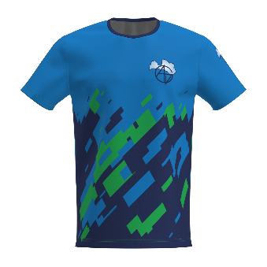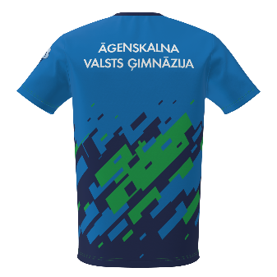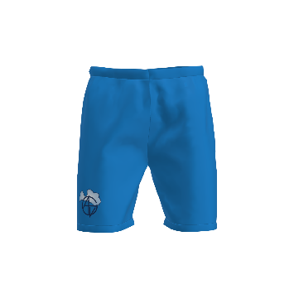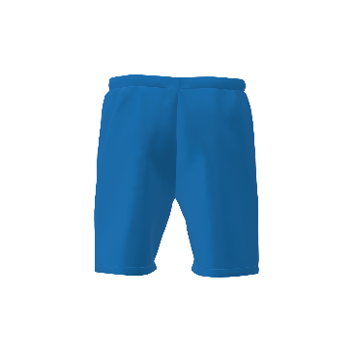

- Sporta krekls – 19,00 Eur ar PVN*
- Sporta komplekts (krekls + šorti) – 25,00 Eur ar PVN*
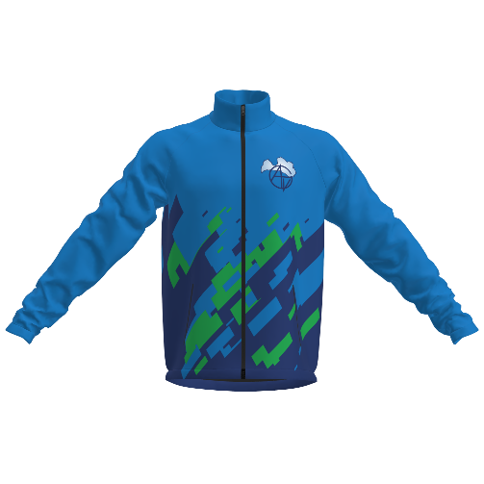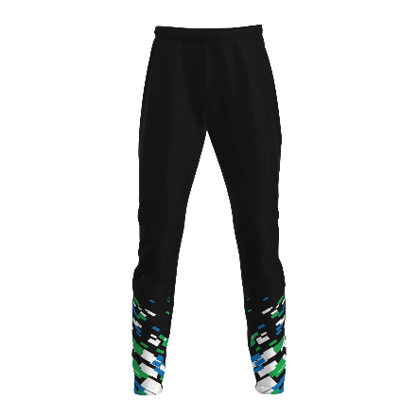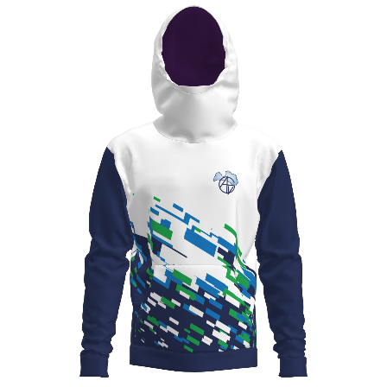
- Jaka – 45,00 Eur ar PVN*
- Bikses – 40,00 Eur ar PVN*
- Džemperis – 45,00 Eur ar PVN*

*Cenas norādītas pasūtījumiem, kas veikti līdz 27. jūlijam. Pēc 27. jūlija par individuālu pasūtījumu izpildi piemaksa 5,00 Eur + PVN un piegādes izmaksas ar Omnivas pakomātu starpniecību.

Līdz 27. jūlijam veiktie pasūtījumi tiks uzražoti un piegādāti skolēniem līdz 2. septembrim.

Ražotājs: MINT print, SIA, PVN reģ.nr. 44103081951, mintprint.lv
Kontaktpersona: Elizabete Blūmentāle, 24226021, elizabete@mintprint.lv

E-veikals ĀVĢ sporta apģērbam: ej.uz/avg-sports

